ГОУ ВПО
Федеральное агентство по образованию Российской Федерации
Уфимский государственный авиационный технический университет

Кафедра ТС

Лабораторная работа №2
по курсу «Вычислительная техника и информационные технологии»

«Изучение устройства персонального компьютера»

Выполнили: студенты группы МКС-314
Архипов Д.
Имамутдинов А.
Кожепоров Д.
Макарова Д.
Шарифуллин М.

Проверил преподаватель: Султанов Р.Р.

Уфа 2007
Цель работы:
Изучить устройство жестких дисков, изучить инструменты работы с файловыми системами и их монтирования, способы установки нескольких операционных систем на один жесткий диск, способы создания активных и скрытых разделов.

Ход работы.
На первом этапе было необходимо выполнить установку программного обеспечения.
Устанавливается виртуальная машина VMWare Workstation 5.5, которая позволяет эмулировать ПК.

С помощью программы bootdisk.com создается загрузочная дискета. С данной дискеты удаляются большие файлы и записываются файлы программы Symon 3.21.00 rus, которая предназначена для работы с разделами жесткого диска.

Выполняется клонирование созданной виртуальной машины. Это позволит восстановить систему в случае возникновения ошибок.

Устанавливается SunRise Solaris 10(experiment).

При первом запуске виртуальной машины была произведена загрузка с ранее созданной дискеты. Автоматически была запущена установка программы Symon 3.21.00rus. После успешной установки была произведена перезагрузка системы.

Задание создать разделы:

Ext3
3GB
NTFS
2GB
FAT32
1GB
FAT32
0,5 GB
FAT32
0,5 GB
FAT32
0,5 GB
logical
SWAP
0,5 GB

Для создания разделов была использована утилита PartitionMagic. Для ее запуска в окне настроек виртуальной машины был монтирован образ компакт диска WXPOEM.nrg. При запуске виртуальной машины в BIOS CDRom был выбран как загрузочное устройство(boot device). При загрузке с компакт диска, то есть с образа, запускалась оболочка, позволяющая использовать ряд утилит, а так же начать установку ОС WindowsXP.
В данной оболочке была запущена утилита PartitionMagic. С ее помощью жесткий диск был разбит на 4 раздела, которые были отформатированы в соответствии с заданием. Свойства разделов были занесены в таблицу:

Partition Type | First Physical Sector | Last Pysical Sector | Space,  MB
83(Hex) Linux Ext.3 | 63 (Cyl 0, Hd 1, Sect1) | 6.152.894 (Cyl 382,  Hd 254, Sect 63) | 3.004,3
17(Hex) NTFS | 6.152.895 (Cyl 383,  Hd 0, Sect 1) | 10.249.469 (Cyl 637,  Hd 254, Sect 63) | 2.000,3
1B(Hex) FAT32 | 10.249.470 (Cyl 638,  Hd 0, Sect 1) | 12.305.789 (Cyl 765,  Hd 254, Sect 63) | 1.004,1
0B(Hex) FAT32 | 12.365.790 (Cyl 766  Hd 0, Sect 1) | 13.333.949 (Cyl 829,  Hd 254, Sect 63) | 502,0

Однако из-за системных ограничений дальнейшее разбиение было не возможно. Для выполнения задания стало необходимым сделать часть разделов “невидимыми” для программы PartitionMagic. Для этого была снова сделана перезагрузка, но в качестве загрузочного устройства в BIOS был выбран жесткий диск. В запустившейся программе Symon создается дескриптор операционной системы, в котором указываются диски, которые система способна видеть (компонуется MBR – главная загрузочная запись), указываются активный и загрузочный разделы. Компановка осуществляется таким образом, чтобы три из четырех дисков стали невидимыми (следует отметить, что свойства разделов, отображенные в программе Symon, полностью совпали со свойствами, полученными в PartitionMagic). После этого выполняется перезагрузка.
Снова запускается PartirionMagic. Остается видимым только один раздел. Остальное свободное место разбивается, в соответствии с заданием.
Снова выполняется перезагрузка в Symon. В редакторе разделов отмечены следующие пункты:
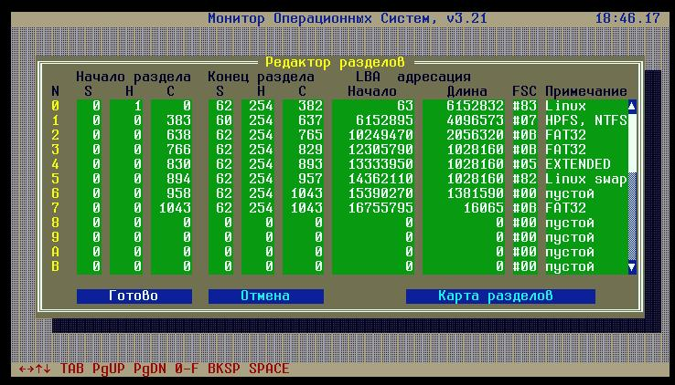

То есть разбиение и форматирование прошло успешно.

Были созданы два дополнительных дескриптора ОС с указанием разделов MBR, активного и загрузочного дисков:
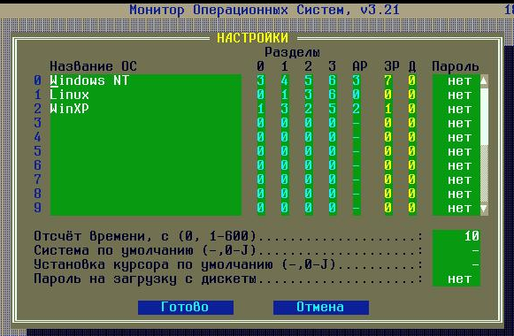

Задание выполнено.

Вывод.
В ходе данной работы были изучены устройство жестких дисков персонального компьютера, приемы работы с виртуальными машинами. Научились использовать программы, позволяющие форматировать и разбивать жесткие диски на разделы. Изучили принципы работы программы SyMon,.ее основные возможности.

